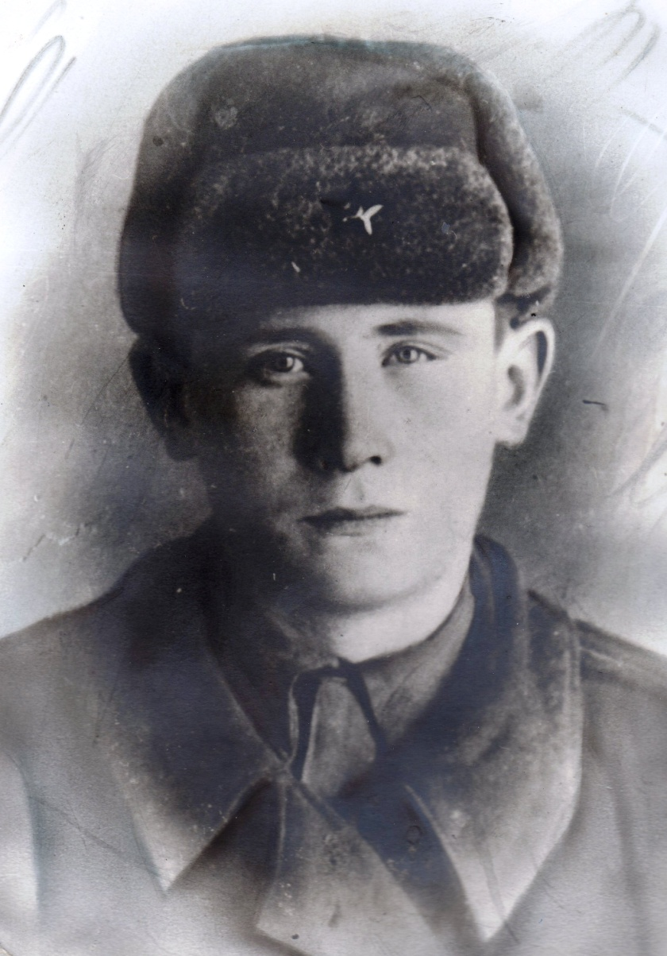
Шершнев
Павел
Иванович

Родился в 1926 г., п. Атиг, русский.
В 1944 году молодым 18-летним юношей ушел на фронт. Вскоре пришло извещение о том, что он пропал без вести.

